**专业培训记录**

**□QMS** **□EMS** **□OHSMS ☑EnMS**

|  |  |  |  |  |  |  |  |
| --- | --- | --- | --- | --- | --- | --- | --- |
| **受审核方** | | **沙洋弘润建材有限公司** | | | | **专业小类/**  **项目代码** | **2.10** |
| **教师姓名** | | **e18f9f5b39c50039854ac9cd0ec7444** | | **专业** | **2.10** | **培训地点** |  |
| **受培训人员** | **姓名** | **周涛** |  |  |  |  |  |
| **专业代码** | **2.10** |  |  |  |  |  |
| **生产工艺/**  **服务过程** | |  | | | | | |
| **主要能耗设备、主要计量设备** | | 主要能耗设备：  原料工段：电磁振动给料机、斗式提升机、带式输送机、混合机；  熔化工段：斜毯式投料机、浮法玻璃熔窑、玻璃液水平搅拌机、深层水包、  主要计量设备：  电子汽车衡、电度表、 | | | | | |
| **能源种类** | | 石油焦、电力； | | | | | |
| **相关法律法规的要求及产品标准** | | 1、中华人民共和国节约能源法；  2、中华人民共和国计量法  3、GB/T15587:1995 工业企业能源管理导则  4、GB/T2589:2018 综合能耗计算通则  5、GB/T13234:1991 企业节能量计算方法  6、GB/T3484:1993 企业能量平衡通则  7、GB/T3794:1993 企业能量平衡技术考核验收标准  8、GB21340-2019《玻璃和铸石单位产品能源消耗限额》  9、《国务院关于加强节能工作的决定》（国发【2006】28号）  10、《国务院关于印发“十二五”节能减排综合性工作方案的通知》（国发【2011】26号）  11、《国务院关于印发“十二五”节能环保产业发展规划的通知》（国发【2012】19号）  12、《国务院关于进一步加强节油节电工作的通知》（国发【2008】23号）  13、《湖北省应对气候变化和节能“十三五”规划》（2016年11月19日）  14、《关于印发湖北省可再生能源发展“十三五”规划的通知》（鄂发改能源【2017】194号） | | | | | |
| **其它相关知识** | |  | | | | | |

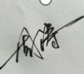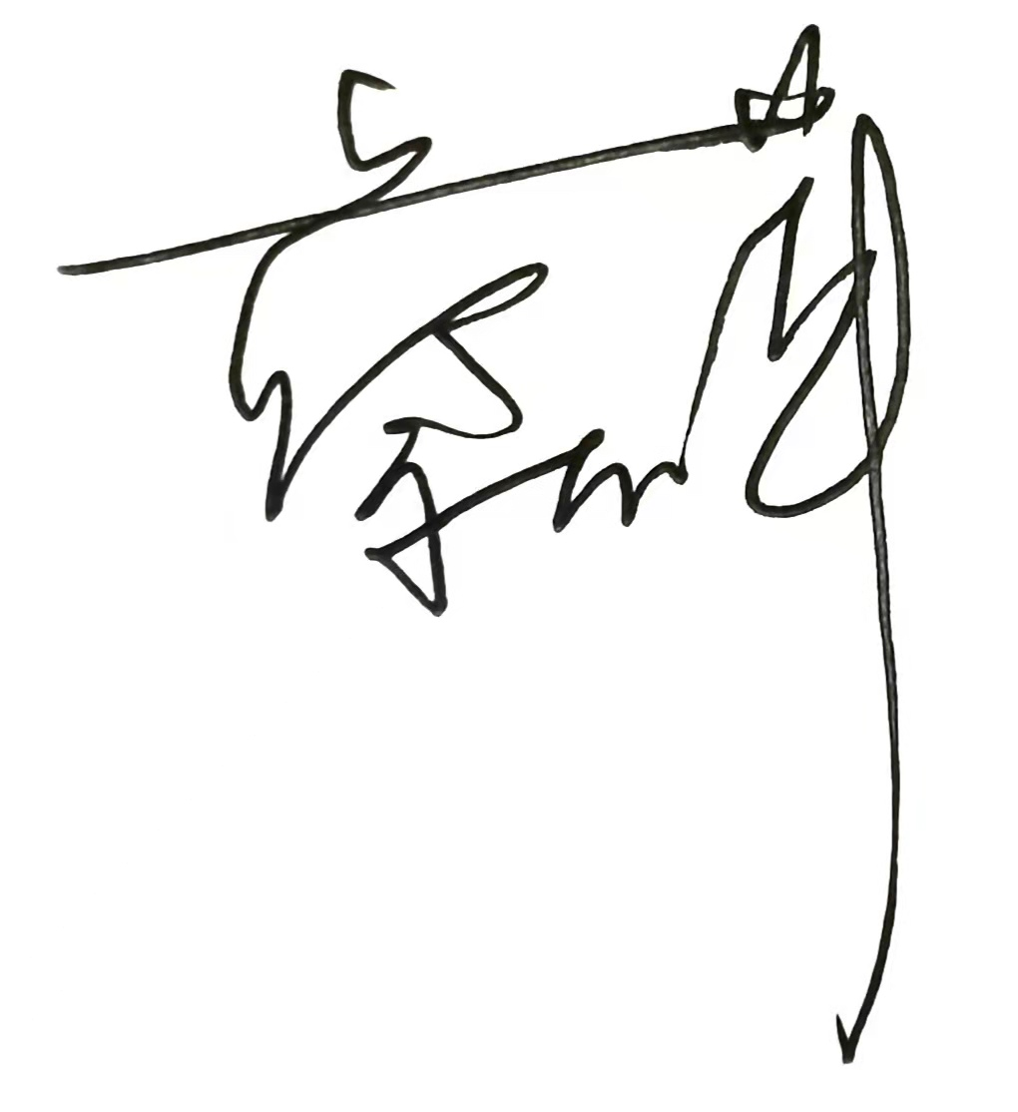

**填表人(专业人员)： 日期：2021.6.15 审核组长： 日期：2021.6.15**

**注：如有其他培训内容或空格不够可另加附页**